Лабораторна робота №6
Тема: “Паралельні методи сортування даних. Бульбашкове сортування, сортування Шелла.”
Мета: Засвоїти паралельні алгоритми сортування даних, навчитися сортувати дані запропонованими паралельними методами та здійснювати аналіз повної ефективності реалізованих паралельних алгоритмів.
Теоретичні відомості
Сортування є однією з типових проблем обробки даних і зазвичай розуміється як завдання розміщення елементів невпорядкованого набору значень
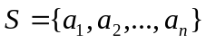
в порядку монотонного зростання або зменшення
(тут і далі всі пояснення для стислості будуть даватися тільки на прикладі упорядкування даних по зростанню).
Обчислювальна трудомісткість процедури упорядкування є досить високою. Так, для ряду відомих простих методів (бульбашкового сортування, сортування включенням і ін) кількість необхідних операцій визначається квадратичною залежністю від числа сортованих даних
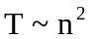.
Для більш ефективних алгоритмів (сортування злиттям, сортування Шелла , швидке сортування)трудомісткість визначається величиною
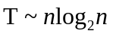.
Даний вираз дає також нижню оцінку необхідної кількості операцій для впорядкування набору з n значень; алгоритми з меншою трудомісткістю можуть бути отримані тільки для часткових варіантів завдання.
Прискорення сортування може бути забезпечено при використанні декількох (p > 1) процесорів (потоків).

- Сортування методом бульбашки
  - Послідовний алгоритм
Послідовний алгоритм бульбашкового сортування (див., наприклад, Кнут (1981), Кормен, Лейзерсон і Ривест (1999)) порівнює і обмінює сусідні елементи в послідовності , яку потрібно відсортувати. Для послідовності 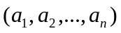 алгоритм спочатку виконує n-1 базових операцій "порівняння- обміну" для послідовних пар елементів 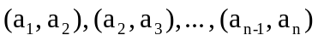. В результаті після першої ітерації алгоритму найбільший елемент переміщається ("спливає") в кінець послідовності. Далі останній елемент в перетвореній послідовності може бути виключений з розгляду, і описана вище процедура застосовується до послідовності, що залишилася 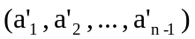. Як можна побачити, послідовність буде відсортована після n-1 ітерації. Ефективність бульбашкового сортування може бути поліпшена, якщо завершувати алгоритм у разі відсутності будь-яких змін сортованої послідовності даних у ході будь-якої ітерації сортування.

Псевдокод:
// Послідовний алгоритм бульбашкового сортування
BubbleSort (double A [], int n) {
for (i = 0; i<n-1; i++)
for (j = 0; j <n-i; j++)
compare_exchange (A[j], A​​[j+1]);
}

  - Алгоритм парно-непарної перестановки
Алгоритм бульбашкового сортування в прямому вигляді досить складний для розпаралелювання - порівняння пар значень впорядковуваного набору даних відбувається строго послідовно. У зв'язку з цим для паралельного застосування використовується не сам цей алгоритм, а його модифікація, відома в літературі як метод парно-непарної перестановки (odd-even transposition). Суть модифікації полягає в тому, що в алгоритм сортування вводяться два різних правила виконання ітерацій методу - залежно від парності або непарності номера ітерації сортування для обробки вибираються елементи з парними або непарними індексами відповідно, порівняння виділених значень завжди здійснюється з їх правими сусідніми елементами. Таким чином , на всіх непарних ітераціях порівнюються пари
(a₁ , a₂), (a₃, a₄), ... , (a_{n-1}, a_{n}),
а на парних ітераціях обробляються елементи
(a₂ , a₃), (a₄ , a₅), ... , (a_{n-2}, a_{n-1}).
Після n-кратного повторення ітерацій сортування початковий набір даних виявляється впорядкованим.

Псевдокод:
// Послідовний алгоритм парно-непарної перестановки
OddEvenSort(double A[], int n) {
for (i=1; i<n; i++){
if (i%2==1 ) { // непарна ітерація
for (j=0; j<n/2-2; j++)
compare_exchange (A[2j+1], A​​[2j+2]);
if (n%2==1) // порівняння останньої пари при непарному n
compare_exchange (A[n-2],A​​[n-1]);
}
if (i%2==0) // парна ітерація
for (j=1; j<n/2-1; j++)
compare_exchange (A[2j], A​​[2j+1]);
}
}

// Базова операція сортування
compare_exchange (double A[], double A[])
{
if (A[i]>A[j]) {
temp=A[i];
A[i]=A[j];
A[j]=temp;
}
}
  - Визначення пiдзадач і виділення інформаційних залежностей
Отримання паралельного варіанта для методу парно-непарної перестановки вже не представляє ускладнень - порівняння пар значень на ітераціях сортування є незалежними і можуть бути виконані паралельно. У разі p < n , коли кількість процесорів (потоків) є меншим числа упорядковуваних значень, потоки містять блоки даних розміру n / p , і в якості базової підзадачі може бути використана операція "порівняти і розділити".
Для пояснення такого паралельного способу сортування в табл. 5.1 наведено приклад упорядкування даних при n = 16 , p = 4 (тобто блок значень на кожному процесорі містить n / p = 4 елемента). У першому стовпці таблиці наводиться номер та тип ітерації методу, перераховуються пари процесів, для яких паралельно виконуються операції "порівняти і розділити". Взаємодіючі пари процесів виділені в таблиці подвійною рамкою. Для кожного кроку сортування показано стан набору даних – до і після виконання ітерації.
У загальному випадку виконання паралельного методу може бути припинено, якщо протягом будь-яких двох послідовних ітерацій сортування стан впорядковування набору даних не було змінено.

Таблиця 1. Приклад сортування даних паралельним методом парно-непарної перестановки
№  і тип ітерації | Процесори (потоки)
№  і тип ітерації | 1 | 2 | 3 | 4
Вихідні дані | 13 55 59 88 | 29 43 71 85 | 2 18 40 75 | 4 14 22 43
1 непарна  (1,2), (3,4) | 13 55 59 88 | 29 43 71 85 | 2 18 40 75 | 4 14 22 43
1 непарна  (1,2), (3,4) | 13 29 43 55 | 59 71 85 88 | 2 4 14 18 | 22 40 43 75
2 парна  (2, 3) | 13 29 43 55 | 59 71 85 88 | 2 4 14 18 | 22 40 43 75
2 парна  (2, 3) | 13 29 43 55 | 2 4 14 18 | 59 71 85 88 | 22 40 43 75
3 непарна  (1,2), (3,4) | 13 29 43 55 | 2 4 14 18 | 59 71 85 88 | 22 40 43 75
3 непарна  (1,2), (3,4) | 2 4 13 14 | 18 29 43 55 | 22 40 43 59 | 71 75 85 88
4 парна  (2, 3) | 2 4 13 14 | 18 29 43 55 | 22 40 43 59 | 71 75 85 88
4 парна  (2, 3) | 2 4 13 14 | 18 22 29 40 | 43 43 55 59 | 71 75 85 88

Як результат, загальна кількість ітерацій може бути скорочено, і для фіксації таких моментів необхідне введення деякого керуючого процесу, який визначав би стан набору даних після виконання кожної ітерації сортування. Однак трудомісткість такої комунікаційної операції може виявитися настільки значною, що весь ефект від можливого скорочення ітерацій сортування буде поглинений витратами на реалізацію операцій на міжпоточну передачу даних.

  - Аналіз ефективності
З урахуванням трудомісткості комунікаційних дій загальний час виконання паралельного алгоритму сортування визначається наступним виразом :
де α – латентність (латентність – часові витрати, необхідні для ініціалізації, відправлення і прийому значень потоками), β – пропускна здатність мережі передачі даних (враховується у кластер них системах), w – розмір елемента даних в байтах (для числових значень типу double w=8байт), τ – час виконання базової операції сортування (переважно 10,41нс).
- Сортування Шелла
  - Послідовний алгоритм
Загальна ідея сортування Шелла полягає в порівнянні на початкових стадіях сортування пар значень, що розташовуються досить далеко один від одного в наборі даних, що сортується. Така модифікація методу сортування дозволяє швидко переставляти далекі невпорядковані пари значень (сортування таких пар зазвичай вимагає більшої кількості перестановок, якщо використовується порівняння тільки сусідніх елементів).
Загальна схема методу полягає в наступному. На першому кроці алгоритму відбувається упорядкування елементів n/2 пар (a_{i}, a_{n/2+i}) для 1 ≤ i ≤ n/2. Далі на другому кроці упорядковуються елементи в n/4 групах з чотирьох елементів (a_{i}, a_{n/4+1}, a_{n/2+1}, a_{3n/4+1}) для 1≤i≤n/4. На третьому кроці упорядковуються елементи вже в n/4 групах з восьми елементів і т.д. На останньому кроці упорядковуються елементи одразу в усьому масиві (a₁, a₂, ..., a_{n}). На кожному кроці для сортування елементів у групах використовується метод сортування вставками. Можна відзначити, що загальна кількість ітерацій алгоритму Шелла є рівна log2n.
У більш повному вигляді алгоритм Шелла може бути представлений таким чином.
Псевдокод:
// Послідовний алгоритм сортування Шелла
ShellSort (double A[], int n) {
int incr = n/2;
while (incr>0) {
for (int i=incr+1; i<n; i++) {
j=i-incr ;
while (j>0)
if (A[j]>A[j+incr]) {
swap (A[j],A​​[j+incr]);
j=j-incr;
}
else j=0;
}
incr=incr/2;
}
}
  - Організація паралельних обчислень
Для алгоритму Шелла може бути запропонований паралельний аналог методу, якщо топологія потоків може бути представлена ​​у вигляді N-мірного гіперкуба (тобто кількість процесорів (потоків) дорівнює p = 2^{N}). Виконання сортування в такому випадку може бути розділене на два послідовних етапи. На першому етапі (N ітерацій) здійснюється взаємодія процесорів (потоків), які є сусідніми в структурі гіперкуба. Формування пар потоків, що взаємодіють між собою при виконанні операції "порівняти і розділити", може бути забезпечено за допомогою наступного простого правила – на кожній ітерації i, 0≤i<N, парними стають процесори (потоки), у яких відмінність в бітовому поданні їх номерів є тільки в позиції N_{i}.
Другий етап полягає в реалізації простих ітерацій паралельного алгоритму парно-непарної перестановки. Ітерації даного етапу виконуються до припинення фактичної зміни сортованого набору і, тим самим, загальна кількість L таких ітерацій може бути різною - від 2 до p.
На рис.1. показаний приклад сортування масиву з 16 елементів за допомогою розглянутого способу. Потрібно зауважити, що дані виявляються впорядкованими вже після першого етапу і немає необхідності виконувати парно-непарну перестановку.
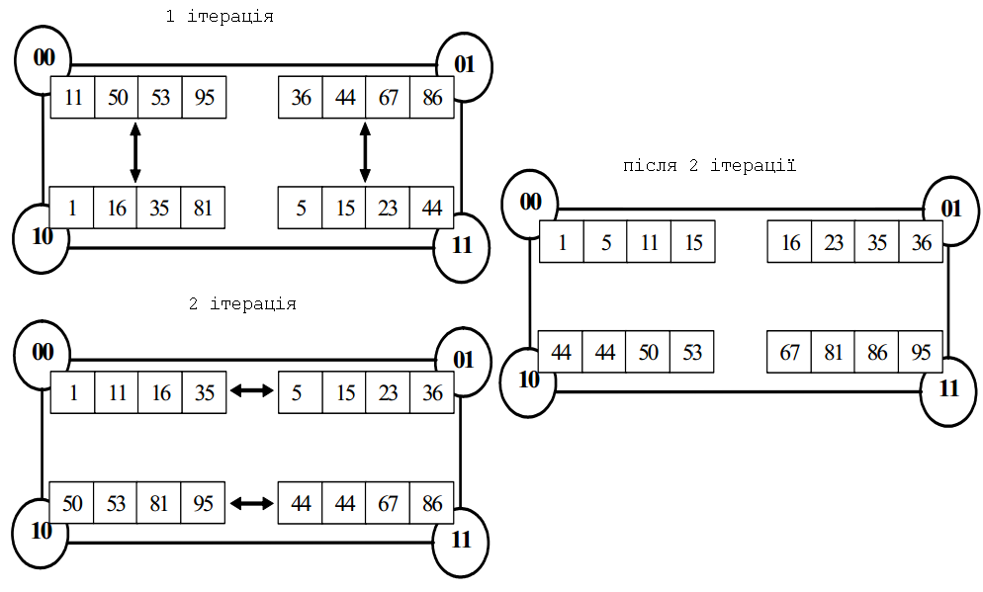
Рис. 1. Приклад роботи алгоритму Шелла для 4 потоків (потоки показані кружками, номери потоків дано у бітовому вигляді)

З урахуванням представленого опису паралельного варіанта алгоритму Шелла базова підзадача для організації паралельних обчислень, як і раніше може бути визначена на основі операції "порівняти і розділити". Як результат, кількість підзадач завжди збігається з числом наявних процесорів (потоків) (розмір блоків даних в підзадачах дорівнює n/p) і не виникає проблеми масштабування. Розподіл блоків впорядковуваного набору даних по процесорам має бути обрано з урахуванням можливості ефективного виконання операцій "порівняти і розділити" при поданні топології мережі передачі даних у вигляді гіперкуба.
  - Аналіз ефективності
Для оцінки ефективності паралельного аналога алгоритму Шелла можуть бути використані співвідношення, отримані для паралельного методу бульбашкового сортування. При цьому слід тільки врахувати двоетапність алгоритму Шелла - з урахуванням даної особливості загальний час виконання нового паралельного методу може бути визначено за допомогою виразу
.
Як можна помітити, ефективність паралельного варіанта сортування Шелла істотно залежить від значення L (кількість ітерацій парно-непарної перестановки) - при малому значенні величини L новий паралельний спосіб сортування виконується швидше, ніж раніше розглянутий алгоритм парно-непарної перестановки.

Завдання до лабораторної роботи
Відповідно до варіанту виконати наступні завдання:
- Виконайте реалізацію паралельного алгоритму бульбашкового сортування.
- Проведіть експерименти. Побудуйте теоретичні оцінки з урахуванням тих операцій пересилань даних, які використовувалися при реалізації, і параметрів обчислювальної системи.
- Порівняйте одержані теоретичні оцінки з результатами експериментів.
- Побудуйте графік залежності прискорення від кількості процесорів.
- Виконайте реалізацію паралельного алгоритму сортування Шелла за наведеною схемою.
- Визначте значення параметрів латентності, пропускної здатності і часу виконання базової операції для використовуваної обчислювальної системи і отримаєте оцінки показників прискорення і ефективності для реалізованого методу паралельних обчислень.
- Побудуйте графік залежності прискорення від кількості процесорів.
Таблиця 2. Варіанти завдань
№ | Масив для сортування 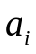 | Метод сортування | Кількість потоків
1 | 45 57 69 54 25 10 5 1 -14 25 96 81 6 18 3 25 | Бульбашки | 2, 4
2 | 25 37 49 34 63 48 6 4 -11 47 4 12 6 18 3 25 | Шелла | 2, 4
3 | 6 18 3 25 47 59 71 56 32 17 96 45 45 56 1 -14 | Бульбашки | 4, 8
4 | 6 18 3 25 85 97 82 67 56 41 36 48 25 36 4 -11 | Шелла | 4, 8
5 | 5 17 2 45 36 6 18 3 25 21 96 81 47 96 45 30 | Бульбашки | 2, 8
6 | 6 18 6 18 3 25 3 25 96 81 4 -11 85 4 45 57 | Шелла | 2, 8
7 | 96 108 6 18 3 25 93 47 4 12 1 -14 5 1 25 37 | Бульбашки | 8, 16
8 | 36 48 45 56 1 -14 4 -11 6 6 18 3 25 4 47 59 | Шелла | 8, 16
9 | 2 14 25 36 4 -11 45 6 18 3 25 30 96 45 85 97 | Бульбашки | 4, 8
10 | 1 14 47 96 45 6 18 3 25 30 12 10 36 48 5 17 | Шелла | 4, 8

Контрольні запитання
- У чому полягає постановка задачі сортування даних?
- Наведіть кілька прикладів алгоритмів сортування? Яка обчислювальна складність наведених алгоритмів ?
- Яка операція є базовою для задачі сортування даних?
- У чому суть паралельного узагальнення базової операції задачі сортування даних?
- Що являє собою алгоритм парно-непарної перестановки ?
- У чому полягає паралельний варіант алгоритму Шелла? Які основні відмінності цього варіанта паралельного алгоритму сортування від методу парно-непарної перестановки?

